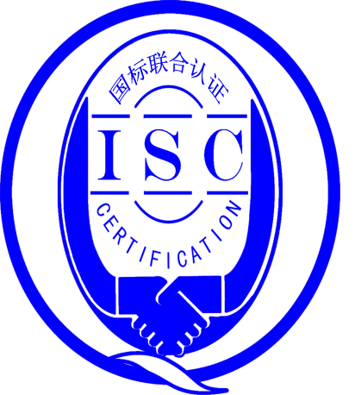

**测量管理体系**

**（****GB/T19022-2003/ISO10012:2003）**

**监督审核报告**

认 证 企 业：浙江德卡控制阀仪表有限公司

编 号：0047-2018-2021

审核类型：年度监督审核

编号：0047-2018-2021

**监督审核报告**

**一、基本情况**

|  |  |  |  |
| --- | --- | --- | --- |
| 企业名称 | 浙江德卡控制阀仪表有限公司 | 企业联系人 | 张昌挺 |
| 认证证书编号 | ISC-2018-0243 | 证书有效期 | 2023-05-10 |
| 监督审核次数 | 第三次监督审核 | 本次监督时间 | 2021-05-10 |
| 监督审核员  姓名及确认号 | 韩沁 | 注册证书编号 | ISC[S]0137 |
| 余慧 | 注册证书编号 | ISC[S]0177 |
| 监督审核涉及  的区域或部门 | 管理层、质管部、办公室、采购部、开发部、生产部、销售部 | | |

**二、监督审核内容**：

1.一年内违反法律法规或重大事故的情况：

2020年08月至今，公司日常运行中生产经营平稳，企业未有违反法律、法规问题和产品质量问题的投诉或重大质量事故发生。企业营业执照等资质未发生变化。企业建立测量体系对企业管理水平提高、内部产品质量稳定提供了保证，对产品性能改进和新产品研发提供了有力支持，对外部市场推广等起到重要作用。公司一年来重点做了以下工作：

1.1 针对测量管理体系的专项培训；

1.2 梳理各部门职能；

1.3 不符合项的整改及跟踪。

2.内部审核和管理评审的情况：

2.1内审情况：公司于2021年3月15日-3月18日单独组织了公司测量管理体系，内审分两个组，对公司七个部门和车间进行了全要素的审核，未发现不符合项。内审每年开展一次。

2.2管理评审情况：企业于2021年3月20日开展了单体系管理评审，会议由公司管理者代表王文胜主持，管理评审每年进行一次。各职能部门汇报了体系运行情况。会议肯定了公司测量管理体系的充分性、有效性和适宜性。形成了管理评审报告，对公司测量管理体系目前存在的5个方面的问题落实了整改部门。

3.为持续改进而策划的活动的进展企业对识别的关键测量过程进行了持续的控制，未见新增关键测量过程：

a)计量要求的导出和验证：查密封面硬度测量过程，计量要求导出方法正确，验证满足测量过程要求，详见附件《计量要求导出及验证记录表》。

b)测量不确定评定：查密封面硬度测量过程，测量不确定度评定正确，详见附件《测量不确定度评定》。

c)有效性确认：查密封面硬度测量过程，采用定期比对进行有效性确认，满足要求。详见附件《测量过程有效性确认》

d)测量过程的控制：查密封面硬度测量过程，对测量人员、测量设备、测量环境进行控制，满足要求。

e)测量过程的监视：查密封面硬度测量过程，采用统计技术进行控制和监视测量过程。详见《测量过程监视记录》

f)测量设备的溯源：公司未建立最高标准，企业测量设备均外送温州市计量技术研究院、浙江科鉴启真计量校准有限公司、广东中准检测有限公司、瑞安市计量测试检定所检定/校准。抽查8台测量设备检定/校准证书，溯源满足要求。详见《测量设备溯源检查表》

4.能源管理情况：

企业2020年耗能64吨标准煤。不是重点耗能单位，进出用能单位配备的能源计量器具由供电公司提供，能源计量管理满足GB17167要求。

5.对认证审核时提出的的不符合项的纠正措施情况有表述：

查2020年外审开出了两项不符合项报告：1.企业未对检定校准机构按照程序文件的要求进行评价。2.现场测量设备标识未按要求粘贴计量确认标识。

企业对不符合组织了纠正，1.立即与供方进行联系，取得供方的合格资质，对供方进行评价，组织相关人员进行学习程序文件和手册，加深对体系的认识；2.立即针对现场的标识进行梳理，针对校准证书进行计量确认，确认合格后粘贴计量确认标识，同时对程序文件中的标识管理进行学习，避免相同问题重复发生。验证不符合项纠正措施有效，同意关闭两个不符合项。

本次监督审核开具一个不符合项，原材料进厂称重过程未识别，未纳入测量过程控制一览表，不符合7.2测量过程的要求。

1. 对投诉的处理情况：

企业2020年有未有顾客的投诉。企业未有违反法律、法规问题和产品质量问题的投诉或重大质量事故发生。

1. 测量管理体系在实现获证客户目标方面的有效性及持续的运作控制情况：

公司制定了4项质量目标，对目标进行了分解，查2020年1月到12月质量目标完成情况检查表，按目标、措施、完成情况、未完成情况进行统计，记录内容全，每月统计，质量目标管理满足要求。

1. 对企业组织任何变更的审核

企业营业执照和组织机构未发生变化。

1. 标志的使用和（或）任何其他对认证资格引用的情况：

公司对标志的使用，符合相关标准和规定。公司测量管理体系认证证书用于：对外宣传、对内产品质量提升、与同行之间竞争都起到了重要作用。在产品招投标中起到加分作用。。

**三、监督审核结论意见**:

通过2021年05月10日，对浙江德卡控制阀仪表有限公司监督审核.验证了公司在去年一年内，测量管理体系运作情况，公司领导重视体系运行和管理，体系文件得到有效实施，企业管理规范，关键测量过程受控、监视方法正确有效，重要测量人员能力受控，测量设备、测量环境、测量软件、测量记录及外部供方管理等各项工作。综上所述，审核组认为浙江德卡控制阀仪表有限公司测量管理体系，符合GB/T 19022-2003标准要求，对体系运行具有持续的有效性、符合性予以肯定。建议报请北京国标联合认证有限公司批准通过监督审核。

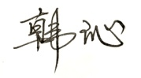

审核组组长（签字）： 日 期：2021.5.10

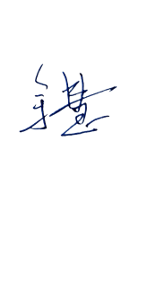

审核组成员(签字)： 日 期：2021.5.10

北京国标联合认证有限公司(盖章) 日 期：